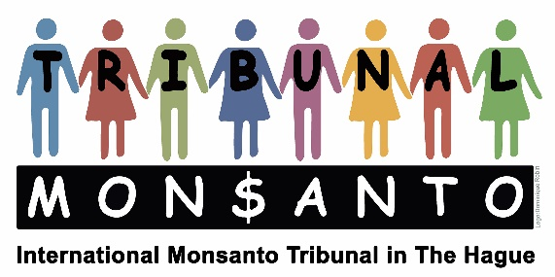

Stitching/Foundation Monsanto Tribunal(ANBI)
Marnixkade 111 H
NL-1015 ZL Amsterdam
Tel: ++31-6 28 45 17 62
www.monsanto-tribunal.org
stichting@monsanto-tribunal.org
Triodos Bank: NL48 TRIO 0390 9546 67

Begroting 2020

Inkomsten

Giften Crowdfunding 10.000.-
Giften sponsors, stichtingen en organisaties 5.000.-
----------
Totaal· 15.000, -

Kosten

Informatie en coördinatie en Nieuwsbrieven 5.000.-
Steun processen 2.500.-
Diverse reizen 2.500.-
Boekhoudingskosten 1.500
Lopende Kosten 3.500.-

Totaal· 15.000, -

Amsterdam, 10 januari 2020

René Lehnherr
Penningmeester

